E. Я жаждал шахт
ограничение по времени на тест
2 секунды
ограничение по памяти на тест
256 мегабайт
В детстве Стив жаждал шахт! Его шахта может быть представлена в виде дерева∗ из 𝑛 вершин.
К сожалению, в шахту Стива проник его величайший враг, Херобрин! В каждый момент времени Херобрин прячется ровно в одной вершине; изначально он может находиться в любой из них. Стив может выполнять следующие операции:
- 1𝑥 — Проверить, находится ли Херобрин в вершине 𝑥. Если да, Стив ловит его. В противном случае Херобрин может переместиться или не переместиться в любую соседнюю вершину (кроме той, которую вы только что проверили).
- 2𝑥 — Уничтожить все ребра, соединенные с вершиной 𝑥; Херобрин больше не сможет их использовать. После этого Херобрин может переместиться или не переместиться в любую соседнюю вершину.
Найдите последовательность из не более чем ⌊54⋅𝑛⌋ операций, которая гарантирует, что Стив поймает Херобрина, независимо от его начального местоположения и перемещений. У нас есть доказательство того, что при данных ограничениях это всегда возможно.
∗Деревом называется связный граф без циклов.
Входные данные
Каждый тест состоит из нескольких наборов входных данных. В первой строке находится одно целое число 𝑡 (1≤𝑡≤104) — количество наборов входных данных. Далее следует описание наборов входных данных.
Первая строка каждого набора входных данных содержит одно целое число 𝑛 (2≤𝑛≤2⋅105) — количество вершин.
Каждая из следующих 𝑛−1 строк содержит два целых числа 𝑢 и 𝑣 (1≤𝑢,𝑣≤𝑛), описывающих ребро между вершинами 𝑢 и 𝑣.
Гарантируется, что данные ребра образуют дерево.
Гарантируется, что сумма значений 𝑛 по всем наборам входных данных не превосходит 2⋅105.
Выходные данные
Для каждого набора входных данных сначала выведите одно целое число 𝑘 (1≤𝑘≤⌊54⋅𝑛⌋) — количество операций, которые вы хотите выполнить.
Затем выведите 𝑘 строк. Строка 𝑖 (1≤𝑖≤𝑘) должна содержать два целых числа 𝑡𝑖 и 𝑥𝑖 (1≤𝑡𝑖≤2, 1≤𝑥𝑖≤𝑛), указывая, что 𝑖-я операция, которую вы хотите выполнить — это операция 𝑡𝑖 на вершине 𝑥𝑖.
Пример
Входные данные
Скопировать
2
2
1 2
4
1 2
2 3
4 2
Выходные данные
Скопировать
2
1 1
1 2
5
1 2
2 2
1 1
1 3
1 4
Примечание
В первом наборе входных данных дерево выглядит следующим образом:
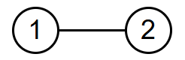
Изначально Херобрин может находиться в любой из вершин. После первой операции, которая проверяет вершину 1, если Херобрин находился в вершине 1, он будет пойман, поэтому единственная возможная вершина, в которой он может находиться после операции — это вершина 2 (он не может переместиться в вершину 1, так как она только что была проверена). Поэтому после второй операции, которая проверяет вершину 2, он должен быть пойман.
Во втором наборе входных данных дерево выглядит следующим образом:
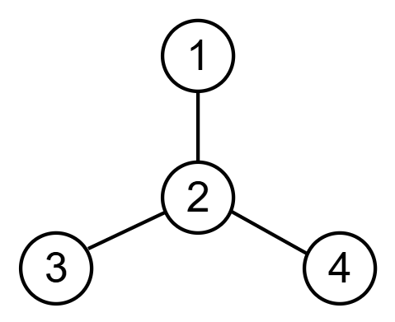
Изначально Херобрин может находиться в любой из вершин [1,2,3,4]. После первой операции Херобрин может находиться только в вершинах [1,3,4]. Вторая операция уничтожает все ребра, смежные с вершиной 2. Поскольку все ребра, соединенные с вершинами 1, 3 и 4, теперь уничтожены, Херобрин больше не может перемещаться, независимо от того, где он находится. Поэтому после проверки этих трех вершин в операциях 3, 4 и 5 он гарантированно будет пойман.

